附件1：

趣味挑战赛竞赛规程

一、活动规则

1.队伍报名后，于领队会上抽取线路图编号。

2.开幕式后，领队在主会场领取对应编号的通关卡及线路图。

3.全体移步龙门，以裁判长鸣枪为统一计时开始。

4.沿途将设置12个挑战点，以队伍为单位行进，各队只需完成地图上指定的6项挑战任务，8名以上队员（含8名）回归主会场，出示通关卡，以第8名队员越过终点线，为计时结束。按用时排列名次。

5.队伍到达挑战点后，根据项目和裁判要求完成任务，获取打卡印章，继续前往下一个任务点。

6.每个挑战点需排队进行挑战：各队到达挑战点，确保已充分了解规则并做好挑战准备后，提交通关卡给裁判，按裁判接收通关卡的顺序排队参与挑战；每个挑战点只能同时2支队伍进行挑战，若第1次挑战失败，需重新排队（各队需考虑排队的情况，自行规划合理路线）。

7.水源补给：主会场设水源补给站，各队可根据需要自行前往。

8.回转：通关卡少一枚打卡印章或与要求通关卡挑战点印章号不一致将被回转，需回到未完成挑战点完成比赛。或视为弃权不参与排名。

二、项目规则

项目一：飞盘

规则：每队选派6名队员参赛（男女不限），比赛开始前领队在裁判处抽取新春福气值，裁判发令后，2名队员在飞盘区负责捡飞盘，4名队员依次排队站在规定距离进行丢飞盘，击中相对应位置可获得对应福气值，未击中则换下一位队员，3分钟内获得的福气值等于或大于新春福气值，即视为挑战成功，可获得打卡印章。否则视为挑战失败，需重新排队挑战打卡。

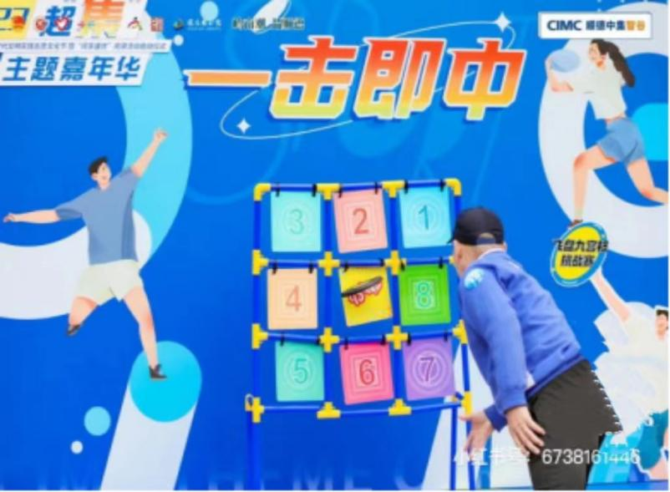

项目二：自行车接力

规则：每队选派6名队员参赛（3男3女），比赛开始前，6名队员分别在起终点线后做好比赛准备，裁判发令后，第1名队员，开始蹬自行车依次通过路面障碍（长杆、单边桥），到达终点线后与第2名队员交接自行车，第2名队员以同样的方式返回到起点线，以此类推，以最后一名队员回到起点线后计时结束，用时在3分钟以内，即视为挑战成功，可获得打卡印章。否则视为挑战失败，需重新排队挑战打卡。

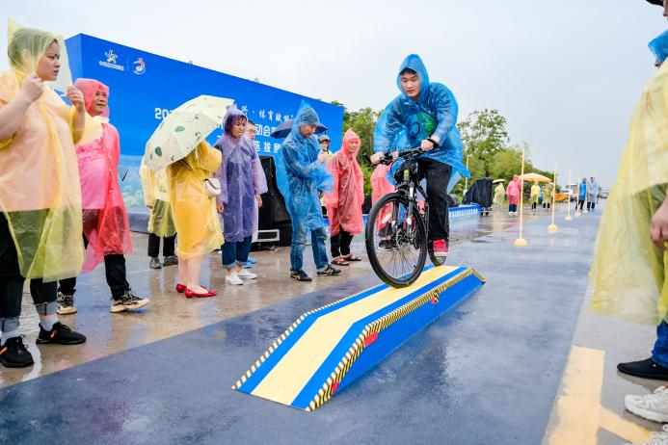

项目三：丢沙包

规则：每队选派6名队员参赛（男女不限），比赛开始前，2名队员负责在指定区域做好捡沙包准备，4名队员在起点线后排队做好丢沙包准备，裁判发令后，4名队员依次进行丢沙包（1人1次），3分钟内累计丢进20个沙包，即视为挑战成功，可获得打卡印章。否则视为挑战失败，需重新排队挑战打卡。



项目四：扛粮接力

规则：每队选派6名队员参赛（4男2女），比赛开始前，6名队员分别在起终点线处做好比赛准备，裁判发令后，第1名队员运送15KG“福袋”前行，到达终点后与第2名队员交接“福袋”，第2名队员以同样的方式返回到起点线，以此类推，以最后一名队员回到起点线后计时结束，用时在3分钟以内，即视为挑战成功，可获得打卡印章。否则视为挑战失败，需重新排队挑战打卡。



项目五：飞镖高手

规则：每队选派6名队员参赛（男女不限），比赛开始前，6名队员在起点线后排队做好准备，裁判发令后，6名队员依次进行丢飞镖（1人2镖），3分钟内累计分数达到150分，即视为挑战成功，可获得打卡印章。否则视为挑战失败，需重新排队挑战打卡。

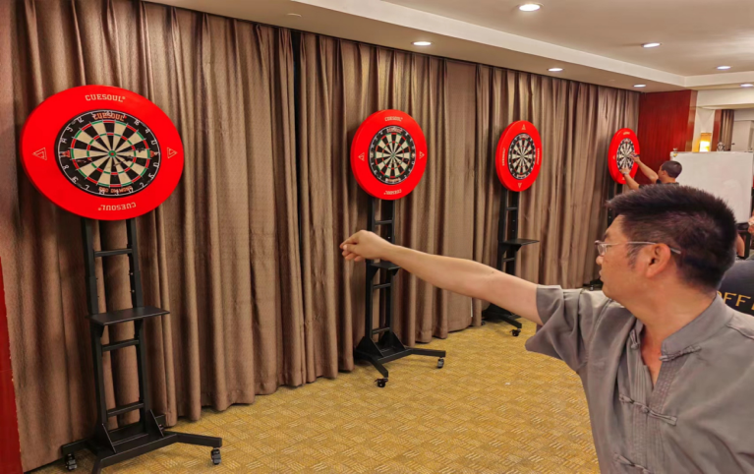

项目六：高尔夫大师

规则：每队选派6名队员参赛（男女不限），比赛开始前，1名队员负责在指定区域做好捡球准备，5名队员在起点线后排队做好打高尔夫准备，裁判发令后，5名队员依次打高尔夫，3分钟内累计球打进洞10次，即视为挑战成功，可获得打卡印章。否则视为挑战失败，需重新排队挑战打卡。

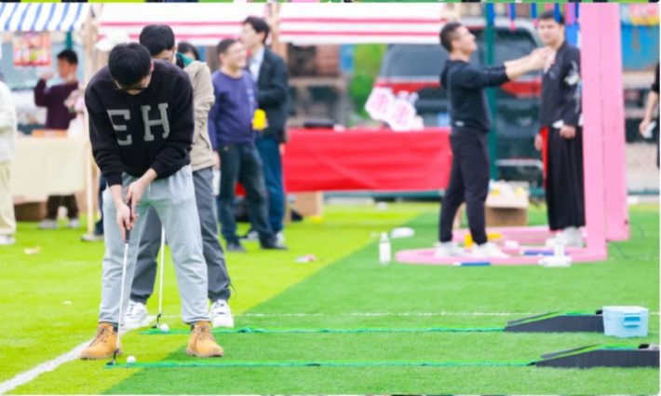

项目七：眼疾手快

规则：每队选派6名队员参赛（男女不限），比赛开始前，裁判将道具打乱顺序放在指定区域，裁判发令后，队员将依次前往指定区域，需按照语句顺序依次翻出主题标语，并将主题标语排列在指定位置，以最后一字放好且参赛队员回到起点计时结束，用时在3分钟以内，即视为挑战成功，可获得打卡印章。否则视为挑战失败，需重新排队挑战打卡。

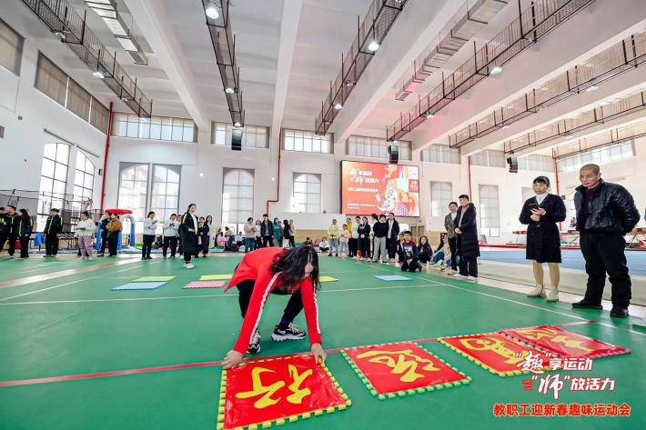

项目八：下腰过杆

规则：每队选派6名队员参赛（男女不限），比赛开始前，6名队员在起点线后做好准备，裁判发令，6名队员依次通过不同高度的下腰过杆，3分钟内全员通过，即视为挑战成功，可获得打卡印章。否则视为挑战失败，需重新排队挑战打卡。

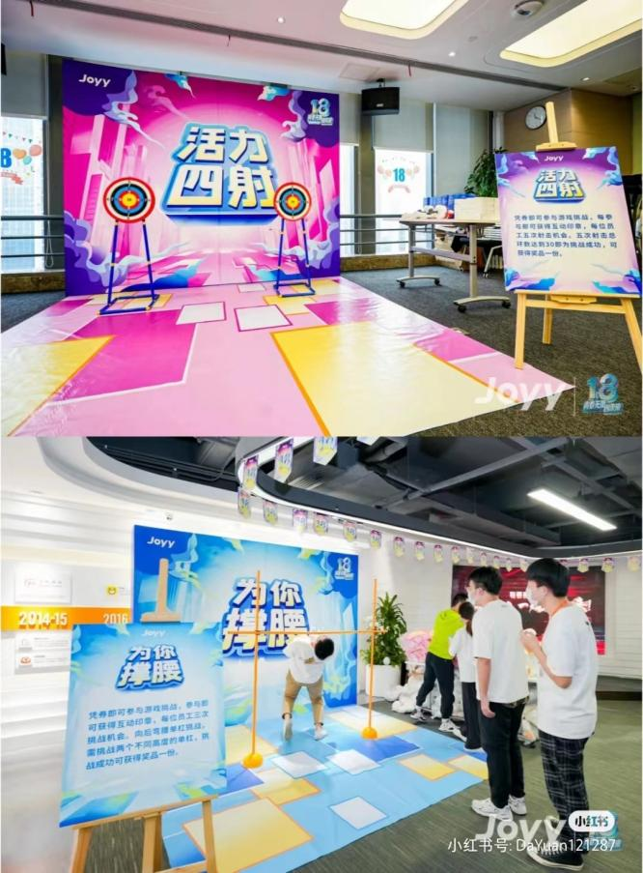

项目九：大脚板

规则：每队选派6名队员参赛（3男3女），比赛开始前，6名队员在起点线后做好准备，裁判发令后，6名队员通过协调配合交替使用道具向前行进，越过中转线后折返回起点线后计时结束，用时在3分钟以内，即视为挑战成功，可获得打卡印章。否则视为挑战失败，需重新排队挑战打卡。

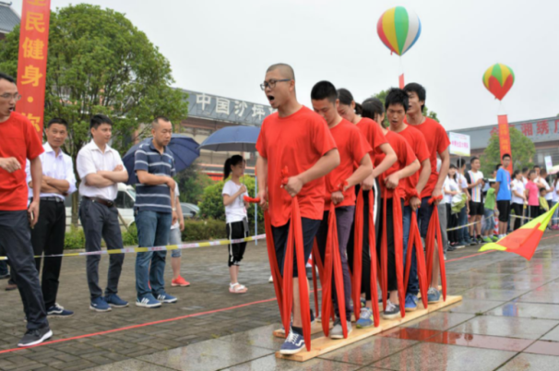

项目十：乒乓接力

规则：每队选派6名队员参赛（男女不限），比赛开始前，6名队员在起点线后做好准备，裁判发令后，2名队员为一组，需通过配合用道具棍将乒乓球从框内夹到指定位置，完成3个后换下一组队员，以此类推，以最后一个乒乓球夹到指定位置，计时结束，用时在3分钟以内，即视为挑战成功，可获得打卡印章，否则视为挑战失败，需重新排队挑战打卡。

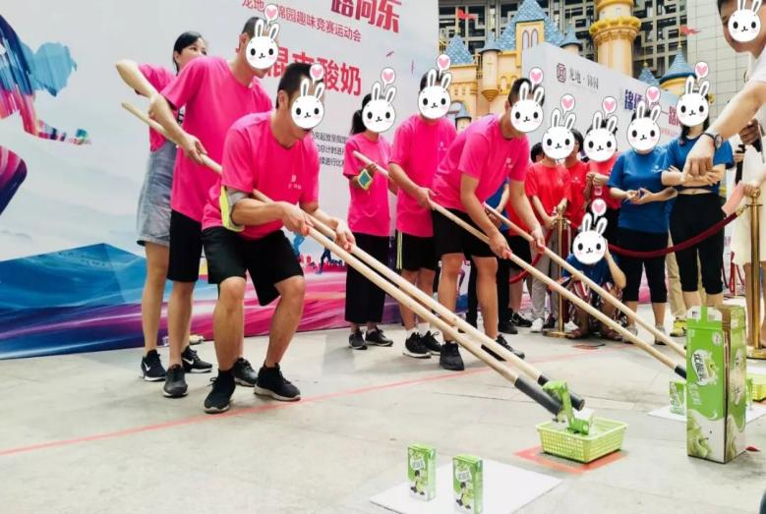

项目十一：旱地冰球

规则：每个队伍选派6名队员参赛（4男2女），比赛开始前，6名队员在起点线后做好准备，裁判发令后，第1名队员拿着球杆带球绕杆至指定位置完成射门并返回起点线交接球杆，第2名队员出发，依次类推，3分钟内完成6球射进球门，即视为挑战成功，可获得打卡印章，否则视为挑战失败，需重新排队挑战打卡。

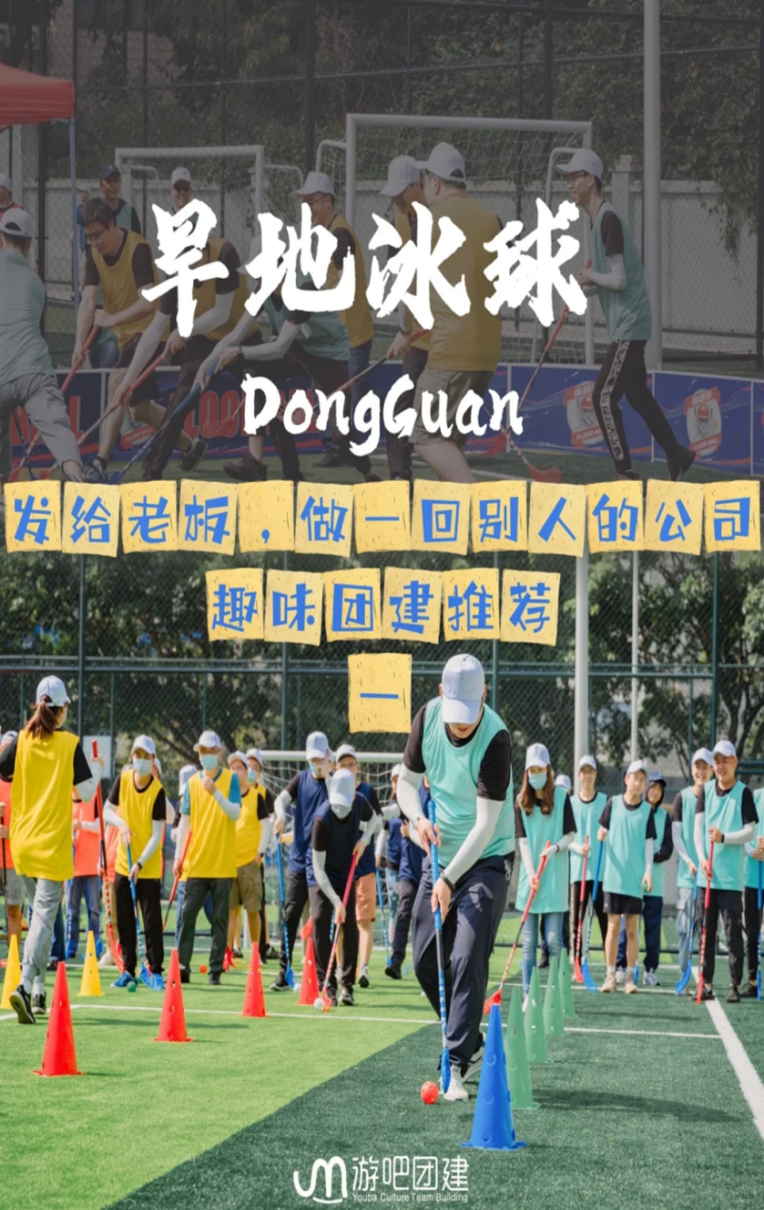

项目十二：弹弓投掷

规则：每队派6名队员参赛（男女不限），比赛开始前，6名队员在起点线后排队做好准备，裁判发令后，6名队员依次进行弹弓投掷，3分钟内击倒指定位置的全部物品，即视为挑战成功，可获得打卡印章，否则视为挑战失败，需重新排队挑战打卡。

